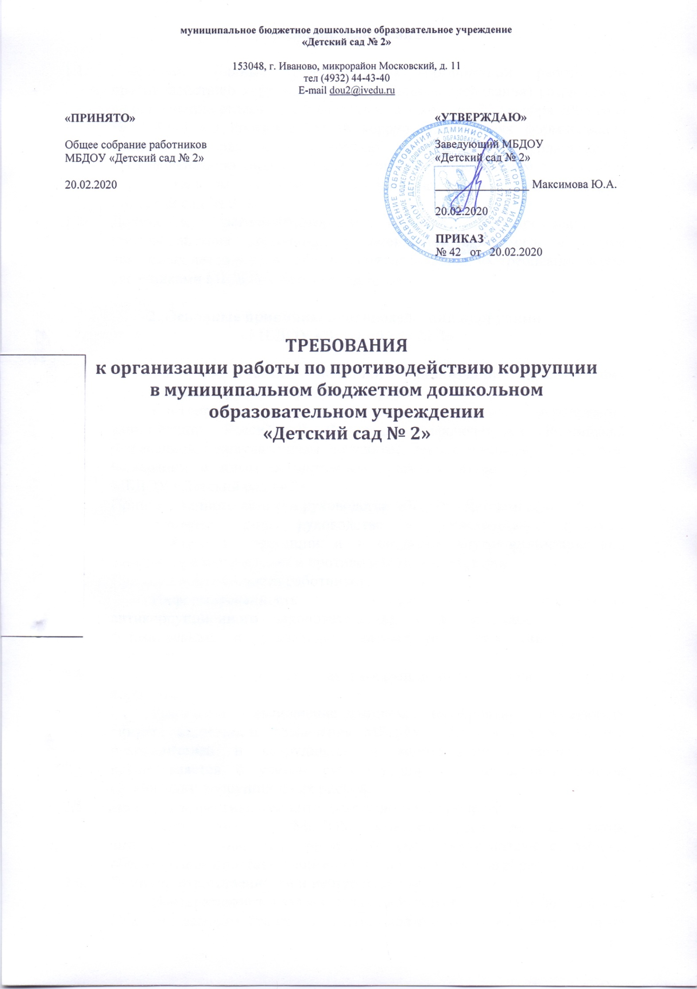

1. Общие положения

1.1. | Настоящие единые требования к организации работы по противодействию коррупции (далее - Единые требования) разработаны во исполнение статьи 13.3 Федерального закона от 25 декабря 2008 года № 273-ФЗ «О противодействии коррупции» в целях формирования единого подхода к обеспечению работы по профилактике и противодействию коррупции в муниципальном бюджетном дошкольном образовательном учреждении «Детский сад № 2» (далее – МБДОУ «Детский сад № 2»).
1.2. | Документы, регламентирующие вопросы предупреждения и противодействия коррупции, рекомендуется принимать в форме локальных актов в целях обеспечения выполнения их требований всеми работниками МБДОУ «Детский сад № 2».

2. Основные принципы противодействия коррупции

в МБДОУ «Детский сад № 2»

2.1. | Принцип соответствия политики организации действующему законодательству и общепринятым нормам.
 | Соответствие реализуемых антикоррупционных мероприятий Конституции Российской Федерации, заключенным Российской Федерацией международным договорам, законодательству Российской Федерации и иным нормативным правовым актам, применимым к МБДОУ «Детский сад № 2».
2.2. | Принцип личного примера руководства МБДОУ «Детский сад № 2».
 | Ключевая роль руководства в формировании культуры нетерпимости к коррупции и в создании внутриорганизационной системы предупреждения и противодействия коррупции.
2.3. | Принцип вовлеченности работников.
 | Информированность работников о положениях антикоррупционного законодательства и их активное участие в формировании и реализации антикоррупционных стандартов и процедур.
2.4. | Принцип соразмерности антикоррупционных процедур риску коррупции.
 | Разработка и выполнение комплекса мероприятий, позволяющих снизить вероятность вовлечения МБДОУ «Детский сад № 2», его руководителей и сотрудников в коррупционную деятельность, осуществляется с учетом существующих в деятельности данной организации коррупционных рисков.
2.5. | Принцип эффективности антикоррупционных процедур.
 | Применение в МБДОУ «Детский сад № 2» таких антикоррупционных мероприятий, которые имеют низкую стоимость, обеспечивают простоту реализации и приносят значимый результат.
2.6. | Принцип ответственности и неотвратимости наказания.
 | Неотвратимость наказания для работников МБДОУ «Детский сад № 2» вне зависимости от занимаемой должности, стажа работы и иных условий в случае совершения ими коррупционных правонарушений в связи с исполнением трудовых обязанностей, а также персональная ответственность руководства МБДОУ «Детский сад № 2» за реализацию внутриорганизационной антикоррупционной политики.
2.7. | Принцип открытости.
 | Информирование о принятых в МБДОУ «Детский сад № 2» антикоррупционных стандартах ведения деятельности.
2.8. | Принцип постоянного контроля и регулярного мониторинга.
 | Регулярное осуществление мониторинга эффективности внедренных антикоррупционных стандартов и процедур, а также контроля за их исполнением.

3. Основные мероприятия по предупреждению коррупции

в МБДОУ «Детский сад № 2»

3.1. | Нормативное обеспечение деятельности МБДОУ «Детский сад № 2» в сфере противодействия коррупции, нормативное закрепление стандартов поведения:
- принятие локального акта по антикоррупционной политике;
- принятие плана реализации антикоррупционных мероприятий;
- разработка и принятие кодекса этики и служебного поведения работников организации;
- разработка и принятие порядка уведомления работодателя о конфликте интересов или о возможности его возникновения;
- разработка и принятие правил, регламентирующих вопросы обмена деловыми подарками и знаками делового гостеприимства;
- разработка и принятие порядка уведомления работодателя о случаях склонения работника к совершению коррупционных правонарушений или о ставшей известной работнику информации о случаях совершения коррупционных правонарушений;
- введение антикоррупционных положений в трудовые договоры работников.
3.2. | Осуществление следующих антикоррупционных мероприятий:
- определение должностных лиц, ответственных за профилактику коррупционных и иных правонарушений;
- определение порядка информирования работниками работодателя о случаях склонения их к совершению коррупционных правонарушений;
- определение порядка информирования работниками работодателя о возникновении конфликта интересов или о возможности его возникновения;
- ежегодное представление руководителем муниципального учреждения сведений о своих доходах, об имуществе и обязательствах имущественного характера, а также о доходах, об имуществе и обязательствах имущественного характера своих супруги (супруга) и несовершеннолетних детей;
- проведение периодической оценки коррупционных рисков в целях выявления сфер деятельности МБДОУ «Детский сад № 2», наиболее подверженных таким рискам, и разработки соответствующих антикоррупционных мер;
- составление отчетов о реализации плана мероприятий по противодействию коррупции;
- сотрудничество с правоохранительными органами, общественными объединениями и образовательными организациями.
3.3. | Обучение и информирование работников:
- ежегодное ознакомление работников под подпись с нормативными документами, регламентирующими вопросы предупреждения и противодействия коррупции в МБДОУ «Детский сад № 2»;
- проведение обучающих мероприятий по вопросам профилактики и противодействия коррупции;
- организация индивидуального консультирования работников;
- по вопросам применения (соблюдения) антикоррупционных стандартов и процедур.
3.4. | Создание на официальном сайте МБДОУ «Детский сад № 2» в информационно-телекоммуникационной сети «Интернет» (при наличии) раздела по противодействию коррупции и наполнение данного раздела.
3.5. | Обеспечение соответствия системы внутреннего контроля и аудита МБДОУ «Детский сад № 2» требованиям антикоррупционной политики организации:
- осуществление регулярного контроля соблюдения внутренних процедур;
- осуществление регулярного контроля данных бухгалтерского учета, наличия и достоверности первичных документов бухгалтерского учета;
- осуществление регулярного контроля экономической обоснованности расходов в сферах с высоким коррупционным риском: обмен деловыми подарками, представительские расходы.
3.6. | Оценка результатов проводимой антикоррупционной работы:
- проведение регулярной оценки результатов работы по противодействию коррупции;
- подготовка отчетных материалов о проводимой работе и достигнутых результатах в сфере противодействия коррупции.

